2.5 Polska kultura i nauka przełomu XIX i XX wieku

1. Polski pozytywizm
- Upadek powstania styczniowego przyniósł w polskiej kulturze koniec dominacji romantyzmu. Na przełomie lat 60. i 70. XIX w. miejsce romantycznych haseł zajęły idee poztywizmu. Ich zwolennicy:
  - stawiali na unowocześnianie społeczeństwa poprzez postęp gospodarczy
i społeczny,
  - popierali idee pracy organicznej i pracy u podstaw,
  - dążyli do upowszechnienia oświaty i przełamania barier społecznych.
- Hasła pozytywistyczne najchętniej propagowała inteligencja. Głównym ośrodkiem polskiego pozytywizmu stała się Warszawa, dlatego nurt ten często jest nazywany pozytywizmem warszawskim. Program ten został zawarty w artukule
A. Świętochowskiego My i wy, który porównuje świat konserwatycznych romantyków i nowoczesnych pozytywistów. Młodzi popierali pracę u podstaw i szerzenie edukacji, które miały służyć przezwyciężeniu zacofania i budowy świadomości narodowej. Szybko zyskały one zwolenników we wszystkich zaborach.
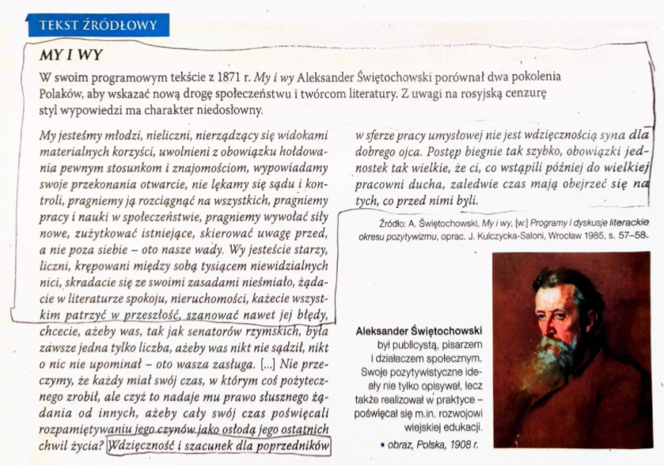

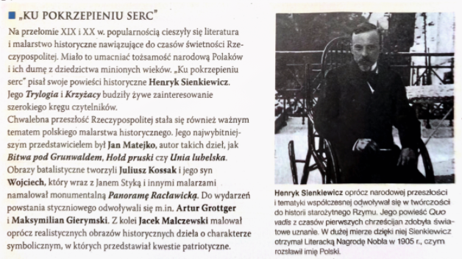
- Postać historyczna: Bolesław Prus (Aleksander Głowacki) – jeden
z najwybitniejszych polskich pisarzy, publicystów i kronikarzy Warszawy. Brał udział w powstaniu styczniowym, podczas którego został ranny i później aresztowany. Po odbyciu kary więzienia ukończył gimnazjum, rozpoczął studia, których nie ukończył. Debiutował w 1872 r. pod pseudonimem Bolesław Prus. Opisywał biedę
i niesprawiedliwość społeczną, a do jego najważniejszych dzieł należą powieść „Lalka” i „Faraon”.​

2. Młoda Polska
- Pod koniec XIX w. zaczęto krytykować pozytywistyczne podejście do sztuki
i literatury. Zwolenników zystał nowy kierunek – Młoda Polska. Zakładał uznanie sztuki za wartość nadrzedną, a nie tylko narzędzie do umacniania postawy patriotycznej. Zwolennicy głosili hasło „sztuka dla sztuki”. Ważnymi motywami
w sztuce, podobnie jak w romantyzmie, stały się indywidualizm, mistycyzm
i historyzm.
- Wśród powieściopiusarzy uznanie zyskali Stefan Żeromski i Władysław Reymont, zdobywca Nagrody Nogla w 1924 roku za powieść Chłopi. Wybitnym dramatopisarzem był Stanisław Wyspiański, który zajmował się także malarstwem
i grafiką oraz tworzeniem projektów witraży i mebli.

3. Malarstwo i rzeźba przełomu XIX i XX wieku.
- W drugiej połowie XIX w. uznaniem cieszyło się realistyczne malarstwo historyczne. W tym czasie rozwijały się również style zdobywające popularność w całej sztuce europejskiej: impresjonizm, symbolizm, secesja.
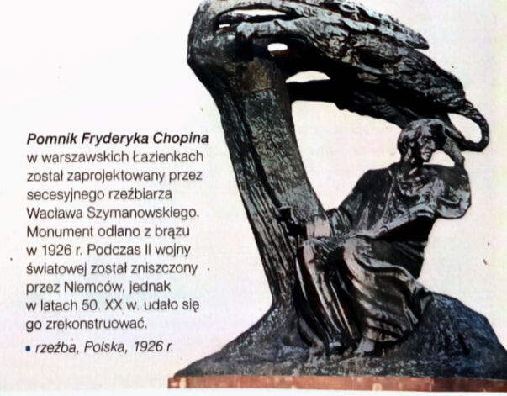
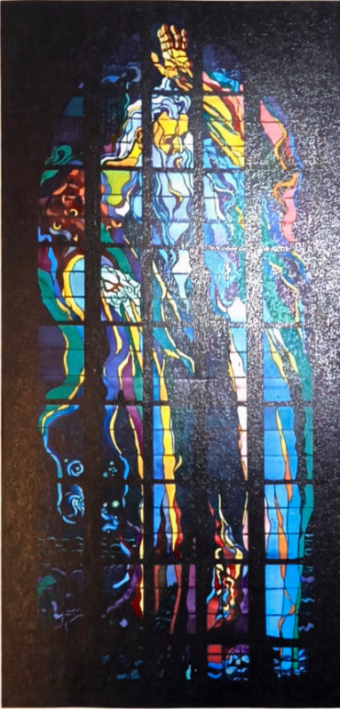
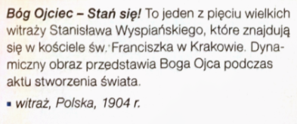

4. Polska nauka pod zaborami
- Przełom XIX i XX w. to czas rozkwitu polskiej nauki, głównie za sprawą Marii Skłodowskiej-Curie. Nauka rozwijała się głównie na uniwersytetach w Krakowie
i Lwowie oraz w krakowskiej Akademii Umiejętności. Najważniejsze odkrycia:
  - Kaziemirz Funk – pojęcie witaminy oraz zbadanie i opis witaminy B,
  - Ignacy Łukasiewicz – lampa naftowa.

5. Spolonizowani twórcy i uczeni
- Henryk Arctowski – polski podróżnik, gracjolog, geograf i geolog, pochodził
z niemieckiej rodziny Arztów. Świadomie spolszczył nazwisko, wspierał polską delegację podczas konferencji paryskiej przy wyznaczaniu granic. Do jego największych dokonań należą badania obszarów polarnych, przede wszystkim Antarktydy.

6. Polscy naukowcy na świecie
- Maria Skłodowska-Curie – Paryż; chemiczka i fizyczka, odkryła pierwiastki rad
i polon, dwukrotna laureatka nagrody Nobla.
- Edmund Strzelecki – podróżnik i geolog, badacz Australii, odkrywca złóż złota na tym kontynencie. Badał Wielkie Góry Wododziałowe a ich najwyższy szczyt nazwał Górą Kościuszki;
- Ernest Malinowski – inżynier kolejowy, zaprojektował kolej w Andach i kierował jej budową
- Jan Czerski – geolog, paleontolog i geograf. Za udział w powstaniu styczniowym zesłano go w głąb Rosji. Został jednym z najwybitniejszych badaczy Syberii Wschodniej.

